网报系统考生操作指导

注册登录

注册
打开中国卫生人才网http://www.21wecan.com，鼠标悬浮在导航栏“人才评价”模块，点击“高级卫生专业技术资格考试”——“考生入口”——“网上报名”专区，选择正确的考试名称进入网上报名系统，如下图：
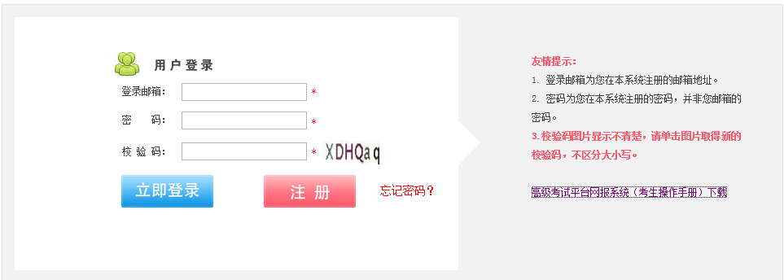
首次使用网报系统，请点击“注册”（该注册用户用于登录网报系统），如下图：
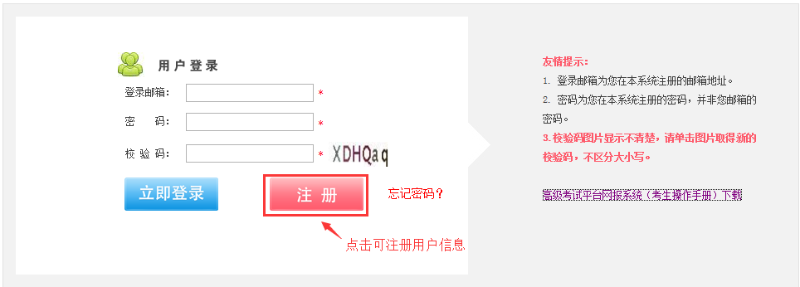
在注册界面按要求输入邮箱地址、密码、确认密码及校验码，点击“立即注册”按钮进行注册新用户，如图：
（务必使用真实有效邮箱，找回密码使用）
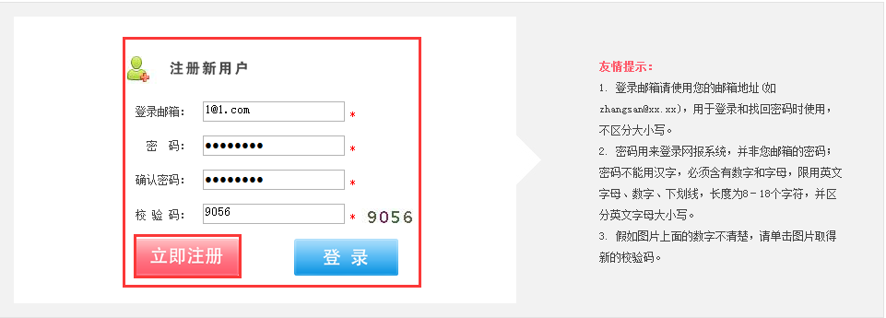
填写完毕注册信息，点击“立即注册”，系统提示注册成功。如下图：
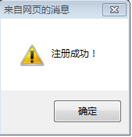

登录
注册完毕后，使用注册的邮箱及密码，登录网报系统填写报考信息。如下图：
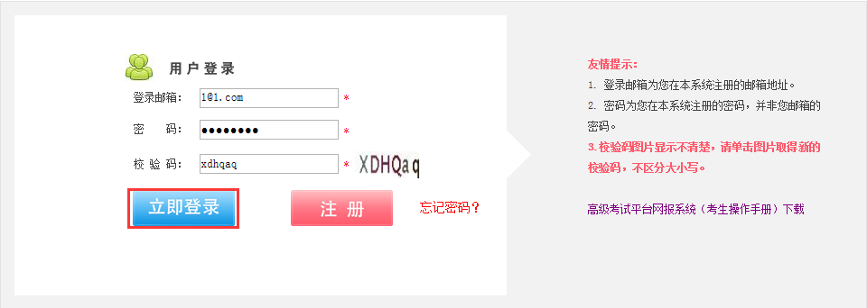
登录系统，系统自动进入报考界面，请仔细阅读“报名须知”和填表说明等文件，请注意各阶段时间。如下图：
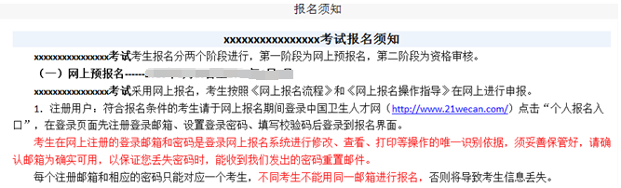
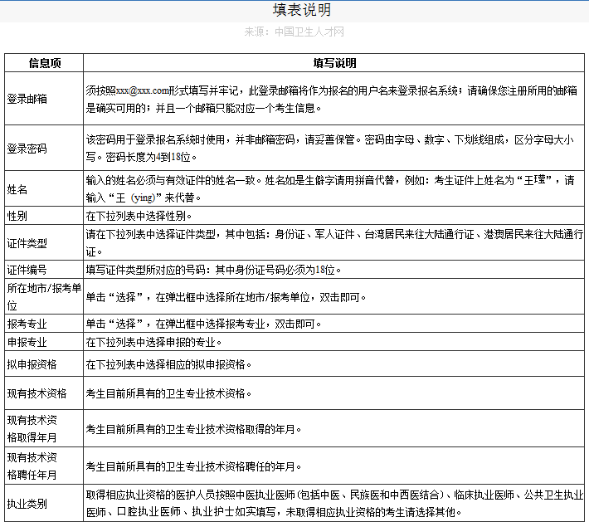

考生填报信息
在该界面，按着报名进度正确填写各项信息（报名进度流提示报名当前阶段操作，起提示作用）。如下图：
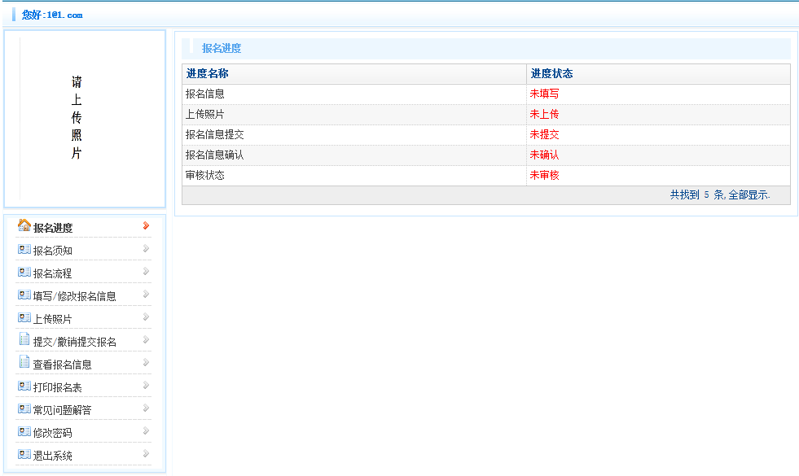

报名须知
通过报名须知查看相关说明及报考相关说明。

报名流程
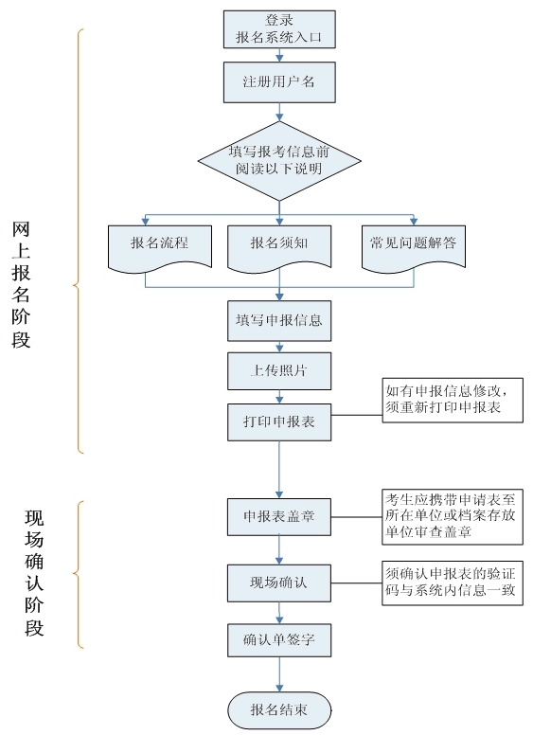

填写/修改报名信息
该进度主要包括基本信息、联系方式、报考信息、教育情况、工作情况、其他共6个模块。如下：
- 该界面所有标*的为必填项。
- 每填写完毕一个模块，建议点击右下方“保存”按钮，系统不做自动保存操作。

- 基本信息
考生输入证件上的姓名、证件编号、出生日期；以及下拉选择正确的性别、证件类型和民族、政治面貌。如下图：
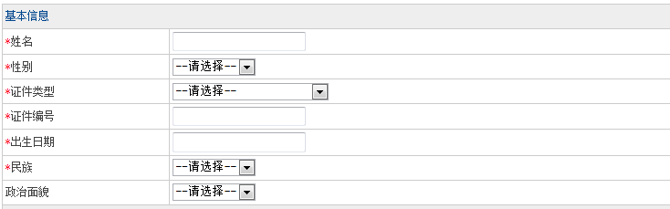
- 证件类型分为身份证、军人证件、台湾居民来往大陆通行证、港澳居民来往大陆通行证。如下图：
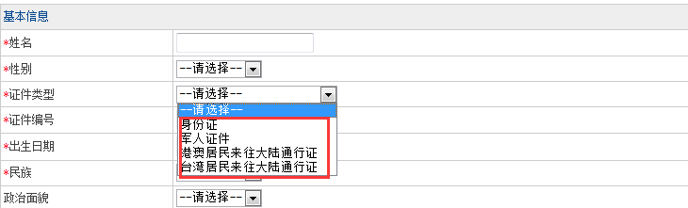
证件类型 | 要 求
身份证 | 证件号码必须为18位
军人证件注 | 不允许有空格
台湾居民来往大陆通行证 | 不允许有空格
港澳居民来往大陆通行证 | 不允许有空格
- 联系方式
输入填写正确的地址及邮政编码。如下图：
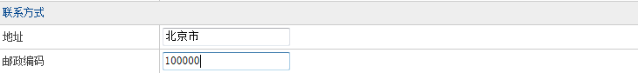
- 报考信息
该模块输入填写申报专业备注、现有资格取得年月、现有资格聘任年月；以及选择或（下拉选择）所在地市/报考单位、报考专业、拟申报资格、申报专业、现有技术资格、执业类别（选择项均为双击操作写入选项框，下拉选择单机即可）。如下图：
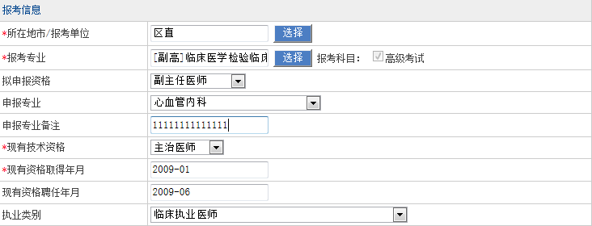
- 所在地市/报考单位为考试所在市级机构，必须选择正确，选择错误会影响考试地点
- 报考专业为考试专业，该选择项目包含报考级别，正确填写。如下图：
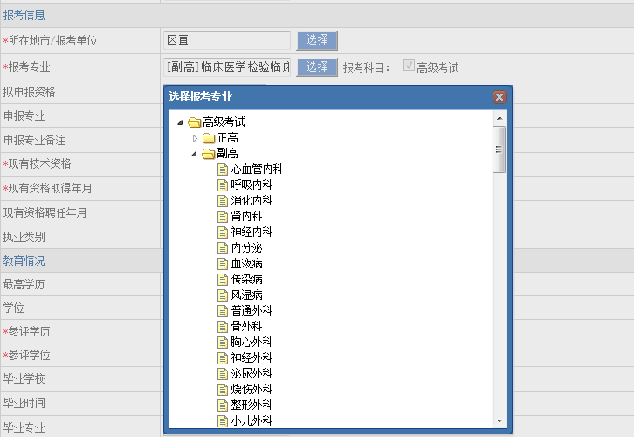
选择完成后，系统默认勾选报考科目。如下图：
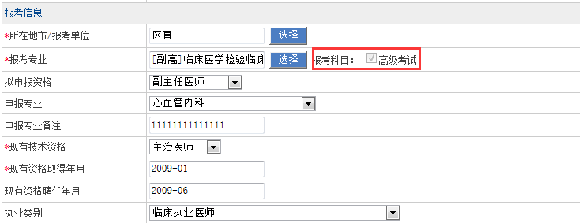
- 其他填写框及选择项按着实际情况正确。
- 教育情况
根据实际情况输入填写毕业学校、毕业时间、毕业专业备注。以及下拉选择填写最高学历、学位、参评学历、参评学位、毕业专业、培养方式，如下图：
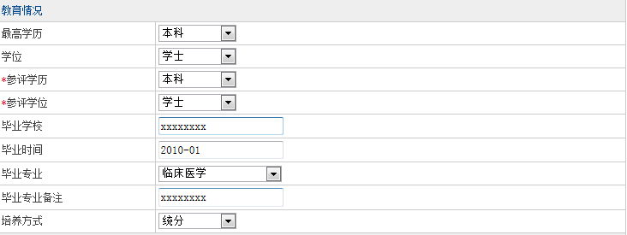
- 工作情况
根据实际情况输入填写单位名称、党政职务、工作年限、参加工作时间、现从事专业。以及下拉选择填写单位所属、单位性质、单位级别工作情况。如下图：
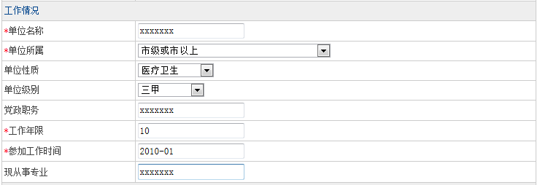
- 其他
填写备注信息，如下图：
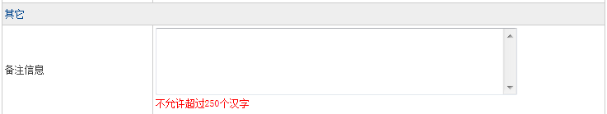
- 最后点击“保存”按钮
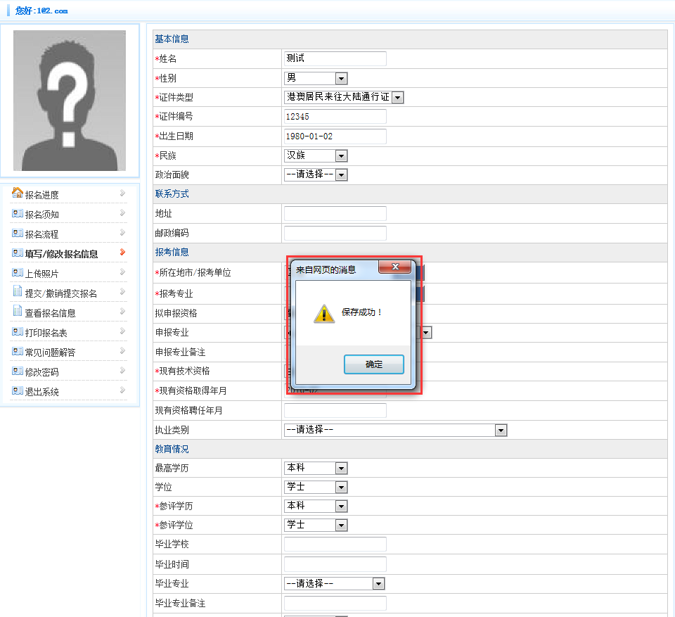

上传照片
确保签到表、准考证等文件照片显示正常，仔细阅读照片要求文字。如下图：
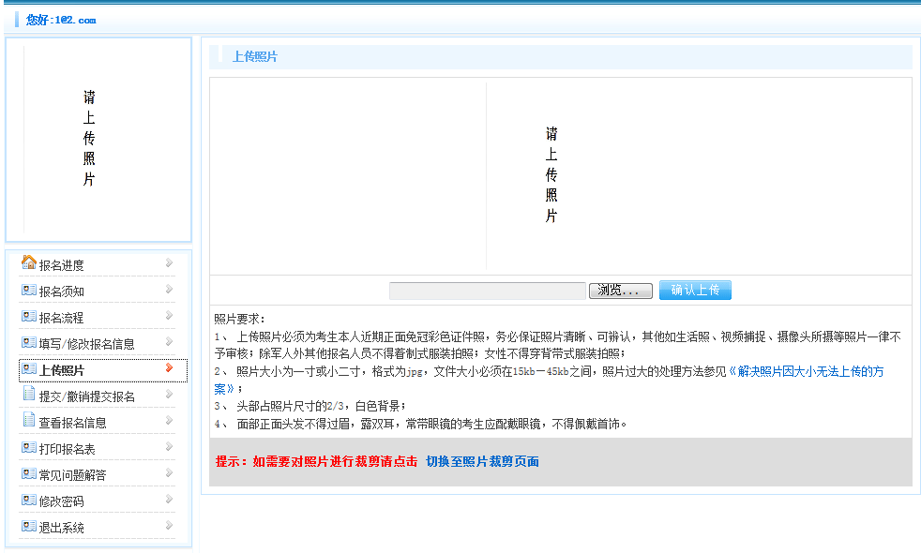
点击“浏览”按钮，选择符合照片要求的照片上传至网报系统。
选择照片，点击“打开”按钮，自动上传照片，点击“确认上传”。如下图：
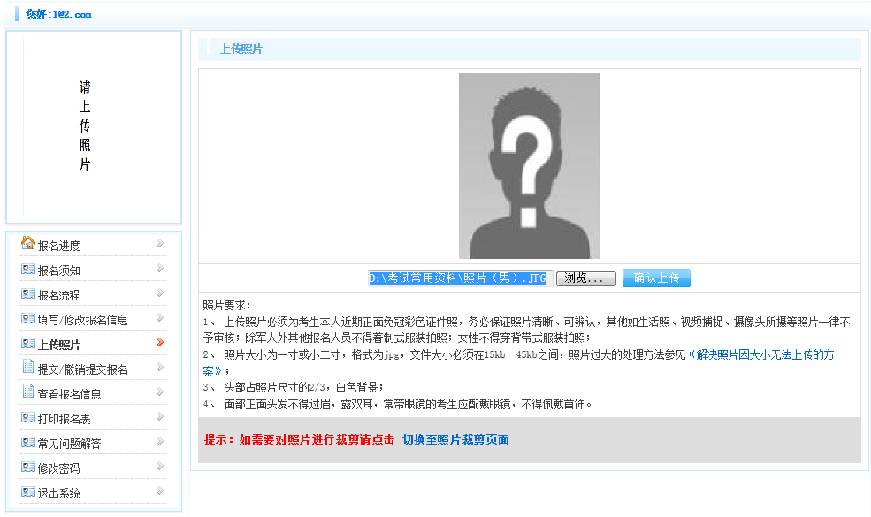
点击“确定”即可成功上传照片。如下图：
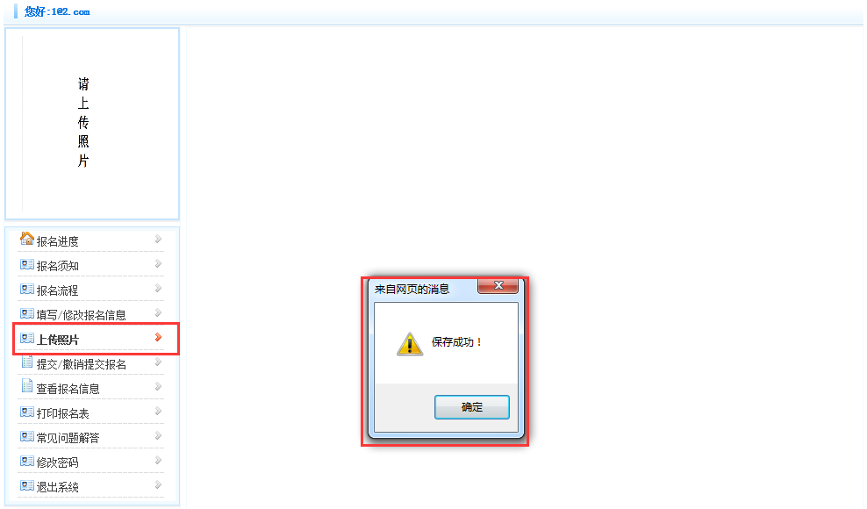

提交/撤销提交报名
考生报名信息填写无误，照片上传成功后，将报名信息提交考点或报名点，进行网报确认。（如下图）；
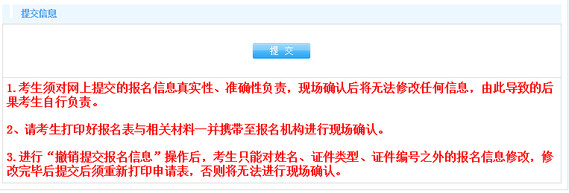
点击“提交”按钮，报名信息将被提交。如需修改报名信息，点击“撤销”即可进行修改,（信息修改后必须重新打印报名表），（如下图）。
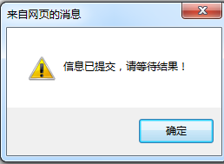
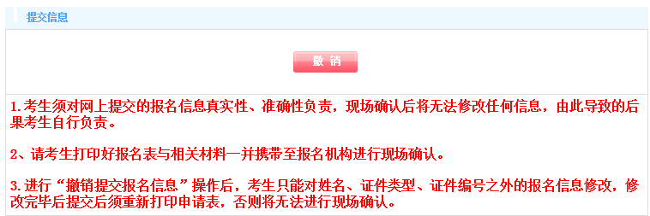

查看报名信息
通过此模块，可查看自己的报名信息。如下图：
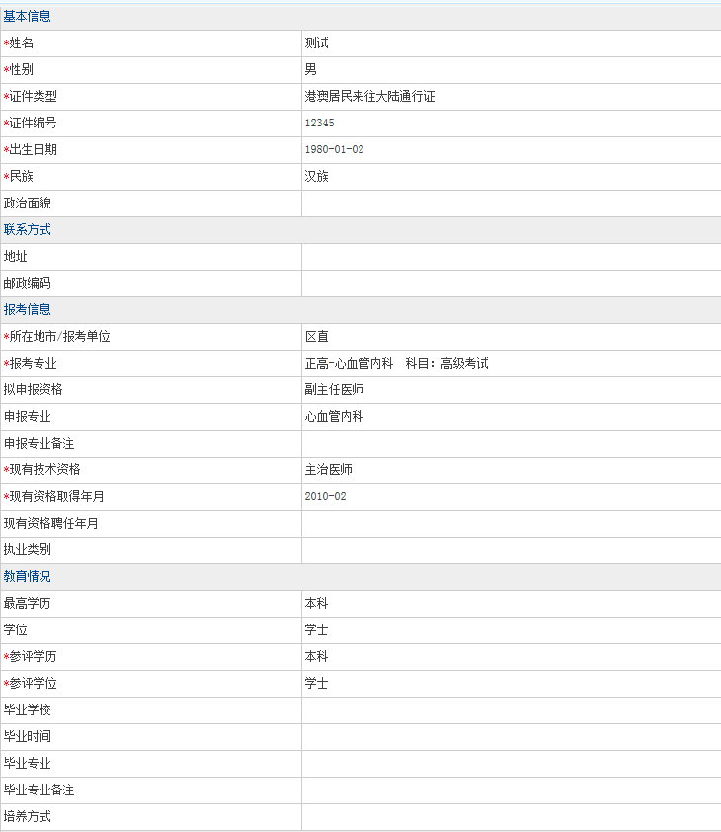
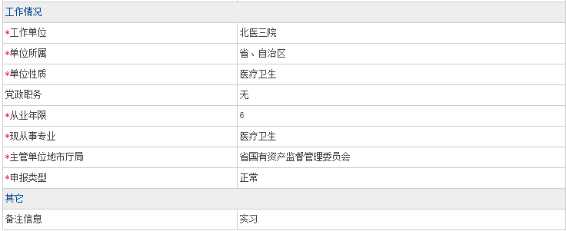

打印报名表
点击“打印报名表”，系统将报名信息以表格形式显示，考生可根据实际情况进行打印或另存为pdf格式。(考生可通过查看申报表右上角验证码号的后两位数字来判断信息修改的次数，以后两位数字最大的版本作为最终版本来打印申报表，用于现场确认。)
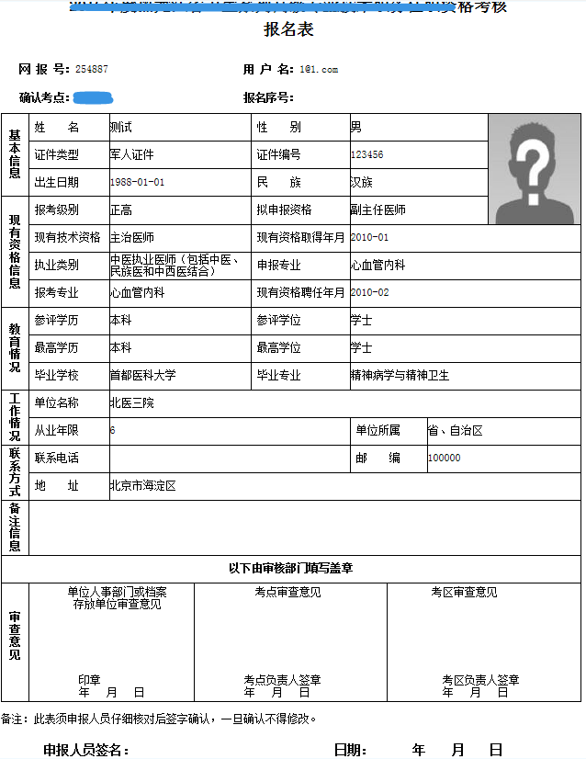

常见问题解答
考生报名过程中如遇到疑难问题，可查看“常见问题解答”。如下图：
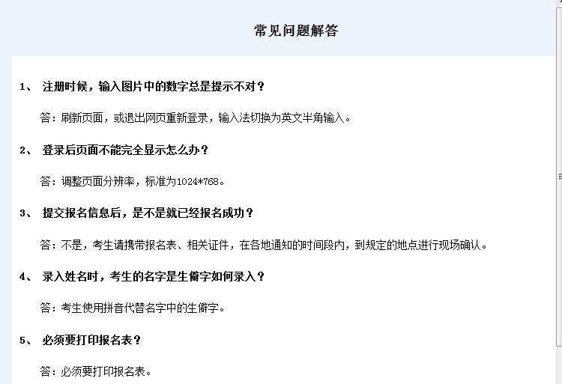

修改密码
考生可通过该功能修改登录网报系统的密码，按密码要求进行修改。如下图:
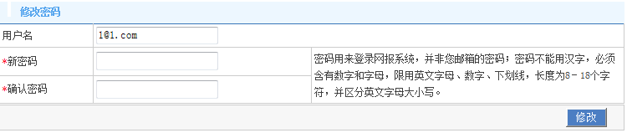

退出系统
可通过该功能退出网报系统。

